Приложение 9 к постановлению
местной администрации МО Коломяги
от 30.08.2019 г. № 220

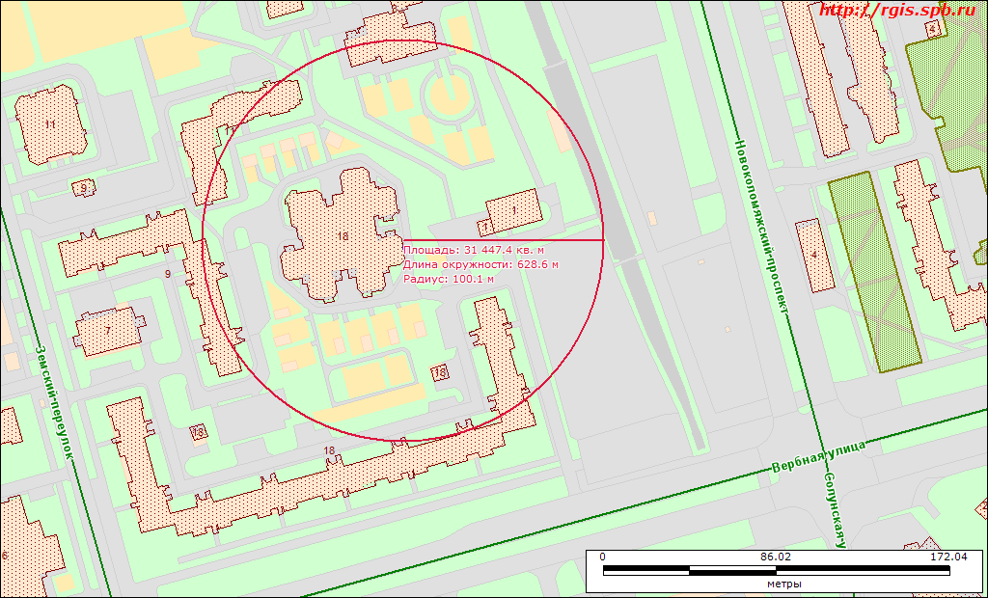
Санкт-Петербург, Вербная ул., д.18, корпус 2, литера А, номер кадастра: 78:34:4223:0:64
Наименование: нежилое здание, детский сад (ГБДОУ №25 комбинированного вида – вторая площадка), общая площадь 3823.50 кв.м.

